Порядок подготовки среды разработки и установки необходимых SDK

- Установить Microsoft Visual Studio 2008 из файла образа диска «VS2008TeamSuiteENU.iso»
- Установить Microsoft Platform SDK из «Microsoft Platform SDK March 2006 (Windows Server 2003 R2).iso»
- Устаность библиотеку boost. Для этого достаточно распаковать boost341.exe на диск c:\
- В настройках VisualStudio указать внести пути к заголовочным файлам и библиотечным boost:
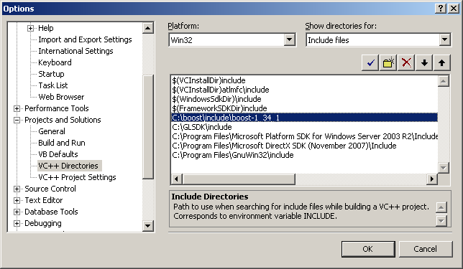
и
